1. **Introdução**

A arborização urbana manifesta-se como importantíssima política para a melhoria da qualidade de vida da população, contando com “benefícios relacionados à estabilidade climática, ao conforto ambiental, na melhoria da qualidade do ar, bem como na saúde física e mental da população” (CECCHETTO, Carise Taciane; CHRISTMANN, Samara Simon; OLIVEIRA, Tarcísio Dorn de.). Além disso, ela traz consigo vantagens econômicas – Segundo o estudo Austin’s Urban Forest 2014 (Nowak citado por Hoyle), as árvores de Austin, capital do Texas, garantem uma economia de 34 milhões de dólares por meio da redução da poluição e do carbono da atmosfera, diminuindo o número de enfermos, e pela economia energética garantida pelo melhoramento microclimático.

Dessa maneira, o desenvolvimento de áreas verdes vem se tornando vez mais urgente, ainda mais com o crescimento das cidades e a redução das áreas vegetada. Visando amenizar essa e outras situações, foi criada a lei complementar n° 5481, de 20 de dezembro de 2019, fundamento motriz desta pesquisa, que institui o “Plano Diretor de Teresina, denominado ‘Plano Diretor de Ordenamento Territorial - PDOT’” (TERESINA, 2019).

Seu artigo 172, inciso II, alínea a, determina que os condomínios construídos em áreas de urbanização específica, que delimitam a transição entre o espaço urbano e rural, devem compreender em 12% de seu terreno áreas verdes, determinadas como “parcela territorial com uso recreativo e/ou contemplativo, majoritariamente vegetada” (TERESINA, 2019).

Compreende-se a relativa ineficiência das medições manuais das áreas verdes, bem como a insuficiência de fiscais municipais e a dificuldade de entrar-se nos condomínios, seja por sua localização remota, seja pela resistência dos síndicos. Por isso, esta pesquisa visa estudar a viabilidade da determinação do percentual de cobertura arbórea por meio de técnicas de visão computacional no processamento de imagens obtidas via satélite.

Provado eficiente, esse método poderá garantir a efetivação das punições preconizadas para as infrações do artigo supracitado, fomentando-se o equilíbrio ambiental, determinado como direito universal pelo artigo 225 da constituição federal - “Art. 225 Todos têm direito ao meio ambiente ecologicamente equilibrado, bem de uso comum do povo e essencial à sadia qualidade de vida” (Brasil, 1988. CONSTITUIÇÃO FEDERAL).

Para calcular a efetividade dessa metodologia, foi desenvolvido um algoritmo utilizando-se a linguagem Python em associação com as bibliotecas: OpenCV e Skimage, que intermediam as operações de visão computacional e processamento de imagem (*PDI*); e Numpy, responsável pela criação e organização das imagens em forma de matrizes. O algoritmo diferencia a vegetação dos demais elementos graças a diferença de cores apresentadas entre eles, sendo utilizado o recorte de uma árvore referência para definir o intervalo de tonalidade que compreende uma área verde.

Tendo-se que “A maioria dos trabalhos [de processamento digital de imagens, visão computacional e reconhecimento de padrões] utilizam-se de imagens de satélite, que na maioria dos casos tratam-se de imagens em alta resolução” (GUSTAVO, HEUBER), somado ao seu fácil acesso, abrangência global e visão superior das copas das árvores, escolheu-se as imagens da função satélite fornecida pelo Google Maps como bases dessa pesquisa.

Sendo essa uma pesquisa de natureza exploratória e descritiva, utilizou-se majoritariamente de fontes primárias: o Google Maps, para extração das imagens a serem analisadas e para definição da área efetivamente arborizada (por meio da ferramenta medir distância), e o algoritmo descrito acima, comparando-se os resultados numéricos de arborização fornecidos pelas duas fontes para determinar a precisão da visão computacional e processamento de imagens em quantificar áreas verdes em imagens obtidas via satélite.

1. **Metodologia**

Para estipular o grau de eficiência à visão computacional e suas técnicas de processamento de imagem para quantificar o percentual de cobertura arbórea, é necessário antes desenvolver um algoritmo que as utilize para verificar a proximidade de sua análise com aquela feita manualmente.

A extração das imagens do Google Maps foi feita na função satélite, com os marcadores desativados para reduzir o ruído.

O algoritmo pode ser segmentado em três passos principais: D*elimitador de área para análise; Filtro de Cor; e Calculadora de Áreas verdes Efetivas e Percentual de Cobertura Arbórea;*

Para melhor demarcar a área a ser processada, é determinada pela ferramenta medir distância os contornos da mesma, que se indicado ao sistema, é tomada como limites da análise, garantindo maior exatidão nos resultados, já que árvores e terrenos externos aos condomínios de análise não serão considerados nos cálculos. Então, toma-se o recorte de uma árvore da região em análise para extração do padrão de cores que identificam a cobertura arbórea nessa área – Esse é utilizado como filtro para a seleção das áreas verdes na imagem fornecida para processamento. A quantidade de pixels com vegetação é contabilizada e dividida pelo total de pixel da região analisada, definindo-se o percentual de arborização nessa região. Adicionalmente, converte-se o módulo da cobertura vegetal de pixel² para metro² por meio da escala fornecida pelo Google Maps, garantindo um parâmetro mais absoluto, que pode ser útil para investigações com objetivos diferentes de garantir o cumprimento da lei complementar teresinense Nº 5.481, de 20 de dezembro de 2019.

O *anexo 1* apresenta o resultado do processamento da imagem segundo o método proposto.

**2.1** **Delimitador de área para análise**

Para aprimorar a análise dos condomínios, que em sua maioria não possuem formato retangular perfeito, tal como as imagens, foi-se implementado a possibilidade aplicar uma máscara ao programa delimitando a área a ser analisada.

Para isso, é necessário fornecer além da *imagem delimitadora*, que contém as bordas da máscara, uma imagem de mesmo tamanho, que compreenda a mesma área, mas sem as bordas, que denominaremos de *imagem original*.

Vale ressaltar que na delimitação de uma área para inspeção, somente uma forma deve ser traçada, caso contrário somente a maior forma será considerada.

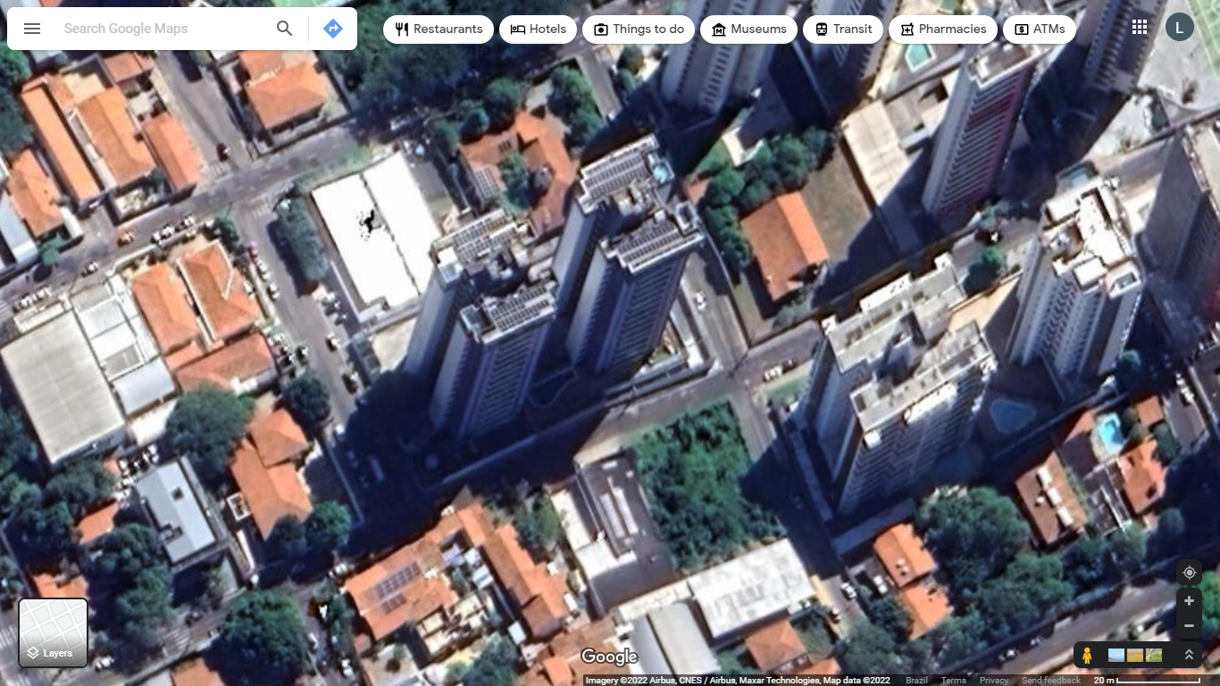

**Imagem Original** – Fonte (O autor, 2022).

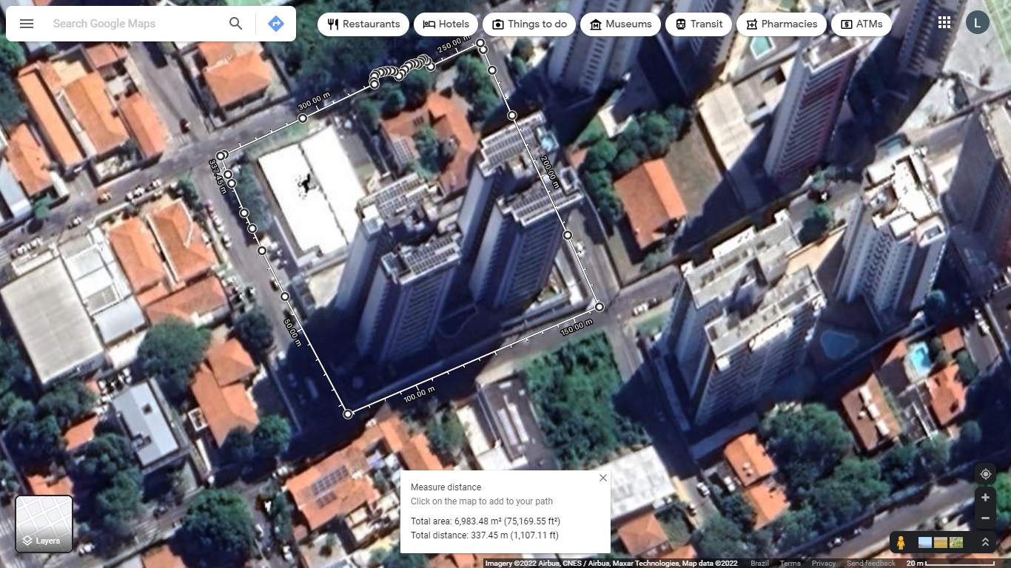

**Imagem Delimitadora** – Fonte (O autor, 2022).

Pode-se, no entanto, optar pelo uso exclusivo da imagem original. Nesse caso, toda ela será analisada e considerada como parte da área total, podendo gerar certa imprecisão nos resultados. Por exemplo, executemos o algoritmo 2 (duas) vezes. Na primeira vez, processamos só a imagem original, resultando em uma área total **a1** e um percentual de áreas verdes **p1**. Na segunda vez, processamos a imagem original associada a uma *imagem delimitadora*, que compreende em seu contorno (*de área* ***ai***) toda as áreas com vegetação. Isso resulta em uma área total **a1-ai** *(<* ***a1***) e um percentual de cobertura Arbórea **p2** (*>****p1***).

**Percentual de Cobertura Arbórea =** (Area Arborizada) / (Area Total)

O funcionamento desse sistema baseia-se em definir a diferença entre a *imagem original* e a *imagem delimitadora*, usando-se para isso da função *structural_similarity* da biblioteca *skimage*, que retorna uma imagem em escala de cinza, em que a intensidade dos pixels indica a semelhança estrutural entre os pixels correspondentes das duas imagens.

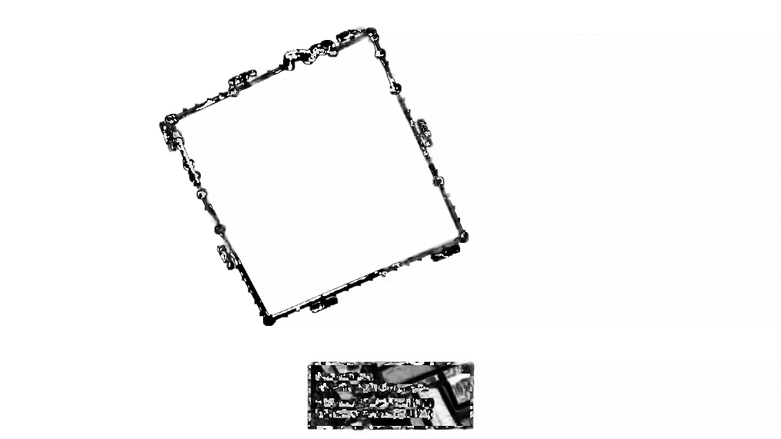

**Diferença Estrutural** – Fonte (O autor, 2022).

Para melhor manipular essa imagem é necessário binarizá-la, convertendo todos os pixels não brancos em preto absoluto.

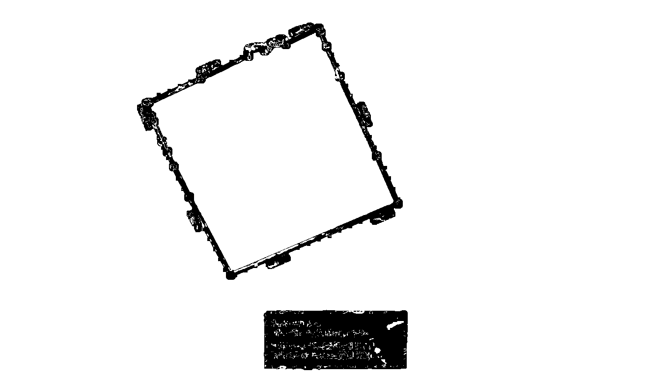

**Diferença Estrutural** **Binarizada** – Fonte (O autor, 2022).

Observa-se, no entanto, diversos buracos no interior dos elementos acima. Esses representam certo ruído no processo de definir os contornos da imagem, que será feito para determinar qual dos contornos ou formas é a maior e, assim, deve ser usada para definir a máscara de análise.

Para a remoção do ruído será aplicada a operação morfológica de fechamento. Só que para ela funcionar, é necessário que os buracos sejam pretos, enquanto o objeto principal, branco, desenvolvendo-se para um isso a inversão da imagem. “[A operação de] Fechamento é o oposto [da] de Abertura, [sendo constituída por uma] dilatação sucedida de erosão. É útil em fechar pequenos buracos no plano principal, ou pequenos pontos pretos no objeto” (DOCUMENTAÇÃO OPENCV, tradução nossa).



**Diferença Estrutural** **Invertida e Fechada** – Fonte (O autor, 2022).

Então, são definidos os contornos externos dessa imagem, sob o método de *CHAIN_APPROX_SIMPLE*, que segundo a documentação do OPENCV lista o mínimo de pontos necessários para descrever o contorno, economizando memória.

Finalmente, desenha-se o preenchimento dos contornos em uma imagem vazia para a aplicação de um algoritmo de *“contaminação”* que contabilizará quantos pixels há em cada preenchimento.

Nesse algoritmo, itera-se por cada ponto que descreve o contorno. Se o pixel for branco, isso é ainda não foi contaminado e nem compõe a borda do preenchimento, ele é contaminado, contaminando os pixels adjacente, que por sua vez contaminam suas respectivas vizinhanças. Essa contaminação em cadeia é feita até que não ocorram novas contaminações, quando todos os pixels contaminados nessa iteração são atribuídos a um mesmo preenchimento, representado por uma array, e parte-se para o próximo ponto.

Depois de passar por todos os pontos, seleciona-se o preenchimento com a maior quantidade de pixels, que é impresso sobre uma imagem vazia e aplicado como máscara da *imagem original*.

Verifique um exemplo de contaminação no *anexo 2*.



**Preenchimento dos Contornos** – Fonte (O autor, 2022).

* 1. **Filtro de Cor**

Uma importante subtarefa em VC [Visão Computacional] é a segmentação de imagens, ou, mais precisamente, a extração de parâmetros que permitam associar regiões da imagem com objetos da cena [BALLARD & BROWN,1982]. Tal segmentação é realizada com base nos diversos atributos e características da imagem (DA SILVA SIMÕES, ALEXANDRE)

O primeiro passo para a identificação das áreas arborizadas é a definição de suas características comuns, para assim segmentar a imagem e poder manipulá-la conforme o interesse e a necessidade. “As cores presentes na imagem são também atributos de grande importância em sua análise, visto que ‘as sensações visuais causadas pela luz colorida são muito mais ricas que aquelas causadas pela luz acromática’” (FOLEY et. al., 1990, p.574). Dessa forma, apresenta-se como atributo notável, a coloração das árvores, que por seu caráter esverdeado, em muito contrasta com o cinza do concreto e do asfalto, bem como com o alaranjado das telhas, sendo assim ideal para sua separação da área verde dos demais elementos.

Decidido a característica utilizada na segmentação, tomou-se como objeto para seu rastreamento a imagem de uma árvore de referência, preferencialmente extraída da *imagem original* e que não contenha pixel pretos ou de tonalidades muito próxima ao preto, para evitar a identificação de sombras como vegetação.

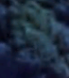

Fonte (O autor, 2022).

Fonte (O autor, 2022).

**Ex:**

“Você quer usar o espaço HSV quanto tem que combinar cores ou programaticamente determinar se uma cor é semelhante a outra” (CARDANI, 2001, p.2, tradução nossa). Para definir o intervalo de cores encontrado na imagem referência, foi antes necessário convertê-la do espaço BGR para o espaço HSV, pois esse último evidencia as propriedades de matriz, saturação e brilho, permitindo a determinação.de um espectro mais preciso para descrever os valores mínimos e máximos na imagem referência.

Para esclarecer, caso na imagem analisada houvesse algum pixel preto – representado pelo sistema BGR como 3 valores 0 (zero) – e algum pixel branco – representado pelo sistema BGR como 3 valores 255 (duzentos e cinquenta e cinco) – No intervalo de cores identificado pelo rastreador de características estariam todas as tonalidades possíveis, resultando não só na seleção das áreas verdes, mas de toda a imagem.

“Para aplicação do método de filtragem de cor escolhido, o histograma foi de fundamental importância para definir a faixa de intensidade dos pixels” (GONZALES, 2010, p.78). Para, finalmente, computar as cores que tomaremos como representantes da vegetação, faremos o histograma, da árvore referência, que demonstra como os valores dos canais estão distribuídos ao longo da imagem. A partir dele, armazena-se os valores máximos e mínimos de ***H****ue,* ***S****aturation* e ***V****alue (*Matriz, Saturação e Valor*)* que serão aplicados no filtro de cor.

Um dos atrativos para o uso do histograma nessa situação é a possibilidade de uma complexidade algorítmica constante (*O(1)*), em detrimento da complexidade linear (*O(n)*) proporcionada pela análise pixel a pixel da imagem referencial.

Tendo-se obtido o perfil de cor das áreas verdes, é aplicada uma máscara sobre a *imagem original*, mantendo a cor dos pixels selecionados e tornando preto os demais. Essa *imagem mascarada* é convertida em escala de cinza e então limiarizada (*/ binarizada*), convertendo os pixels de *intensidade < 15* em preto, para remoção das sombras da região considerada arborizada, e os convertendo os demais pixels em brancos.

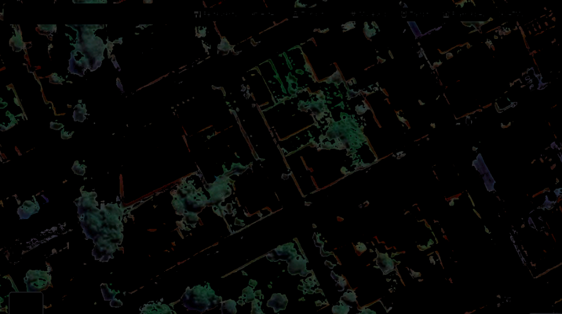

**Imagem Sob Filtro de Cor** - Fonte (O autor, 2022)

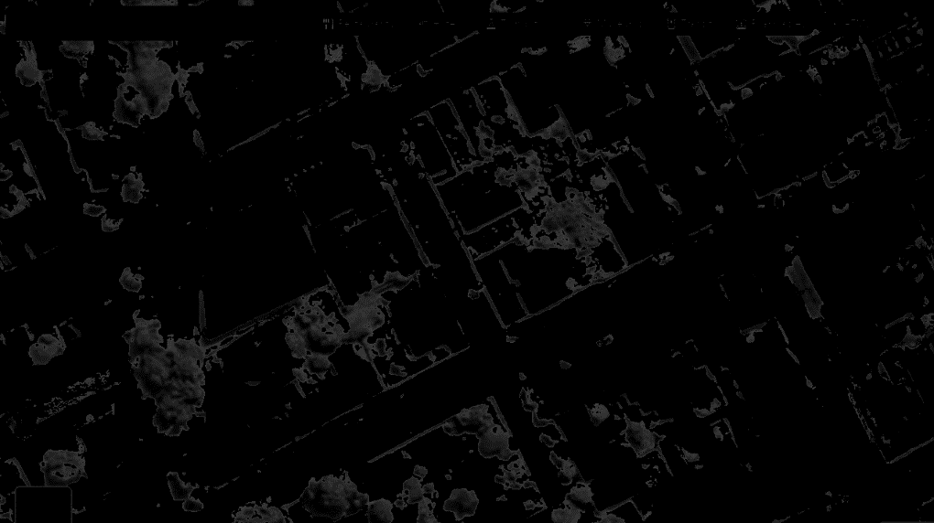

**Imagem Sob Filtro de Cor em Escala de Cinza** - Fonte (O autor, 2022)

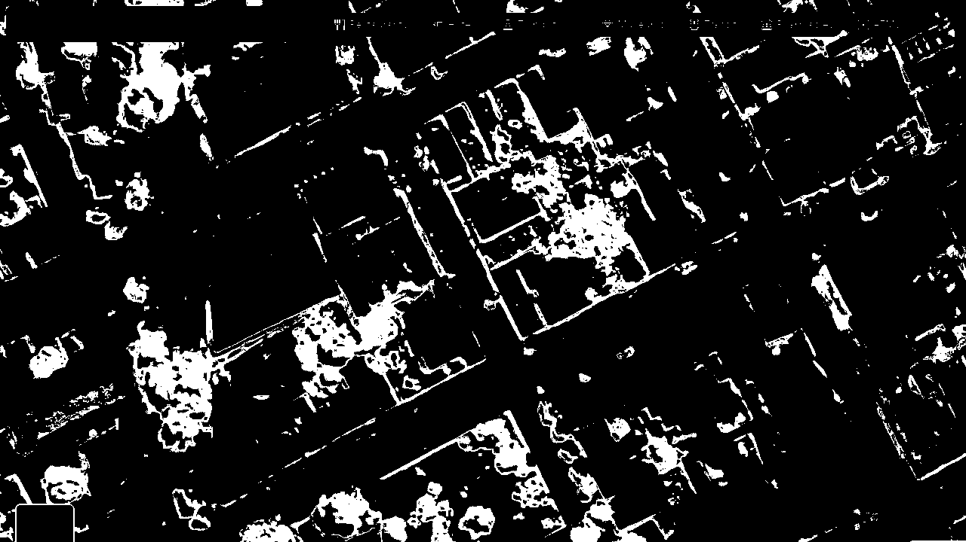

**Imagem Sob Filtro de Cor Limiarizada** - Fonte (O autor, 2022)

* 1. **Calculadora de Áreas verdes efetivas e Percentual de Cobertura Arbórea**

Selecionados os pixels que compõe a cobertura vegetal, é interessante calcular qual é a área que eles efetivamente representam. Para isso, é preciso definir quantos metros quadrados (m²) um pixel quadrado (px²) equivale.

Com esse fim, é fornecido ao sistema a imagem da escala gráfica oferecida pelo google maps (*como a do exemplo abaixo*) e é requirida a distância que ela representa (*20m nesse caso*).



**Escala** - Fonte (O autor, 2022)

A imagem é convertida em escala de cinza e então limiarizada, substituindo os pixels de *brilho maior que 200* por pixels brancos, e substituindo os demais por pixels pretos, visando a redução do ruído. “Uma binarização [ou limiarização] ideal é capaz de separar perfeitamente o conteúdo textual [ou outro assunto a ser analisado] do fundo, eliminando qualquer tipo de ruído que prejudique a legibilidade do documento” (AUGUSTO, FLÁVIO).



**Escala Limiarizada** - Fonte (O autor, 2022)

Então, itera-se por todos os pixels de cada linha para identificar a maior linha contínua, que é aquela que representa a escala.



**Escala com a maior linha destacada** - Fonte (O autor, 2022)

Por fim, para definir quantos metros fazem-se expressos em um pixel, toma-se a distância representada pela escala e a dividimos pela largura da linha. Elevando esse resultado ao quadrado, calcula-se quantos m² estão contidos em um px² (*pixel²).*

Obtida a *constante de conversão* (*px² → m²*), basta determinar a quantidade de pixels que representam a área arborizada para calcular a área verde efetiva. Para isso é feita uma análise pixel a pixel da *Imagem sob filtro de cor limiarizada*, somando-se 1 pixel a área vegetada a cada pixel branco identificado. O resultado, então é multiplicado pela *constante de conversão* (*px² → m²*), resultando nas dimensões reais da área com árvores.

Finalmente, para definir o Percentual de Cobertura Arbórea, isso é, a porcentagem da área analisada que está coberta por vegetação, dividimos a quantidade de pixels que compõem a região analisada – Que na ausência da *imagem delimitadora* é dada pelo produto da altura pela largura da *imagem original*, e que na sua utilização é tomada como a quantidade de pixels compreendidas no interior das bordas que delimitam a análise – pelo total de pixels que constituem a área verde.

* 1. **Definição da Precisão e Apuração dos Resultados**

Desenvolvido o algoritmo, escolheu-se 5 lotes de Teresina para que ele analisasse – Observe as imagens utilizadas no *Anexo 3*. Para definir a precisão dessa análise, realizou-se as mesmas medições feitas pelo sistema computacional, mas manualmente, com o auxílio da ferramenta definir contorno do google maps.

Como em todos os 5 lotes utilizou-se da delimitação da área para análise, extraiu-se a área total analisada a partir da *imagem delimitadora*, ao passo que área a efetivamente arborizada foi definida pela soma da área das árvores individualmente.

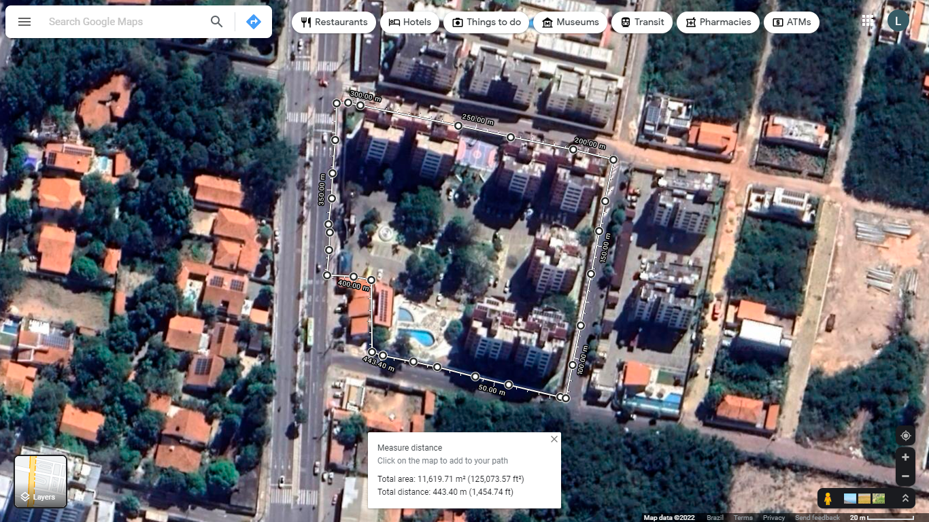

**Recorte de Imagem Delimitadora Indicando a Área Total Analisada** – Fonte: (O autor, 2022)

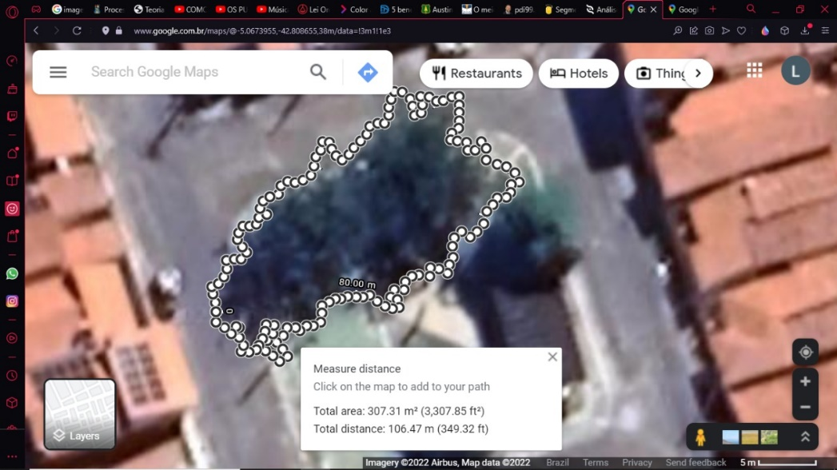

**Exemplo de Seleção de Uma Árvore** – Fonte: (O autor, 2022)

Com base nos dados obtidos, montou-se as tabelas abaixo. Observa-se uma margem de erro médio de 14,8%, com uma taxa de erro que varia de -33,5% até 13,4%. Compreendendo que a margem de erro aceitável beira os 5%, é correto afirmar inviável o método de filtragem de cor proposto nessa pesquisa para determinar o percentual de cobertura arbórea.

Essa ineficácia torna-se mais evidente quando se pensa em utilizar esse sistema para a fiscalização da lei complementar N° 5.481, artigo 172, Inciso 2, alínea a, que exigindo um percentual de arborização mínimo de 12%, poderia ser considerada obedecida em um condomínio sem qualquer vegetação.

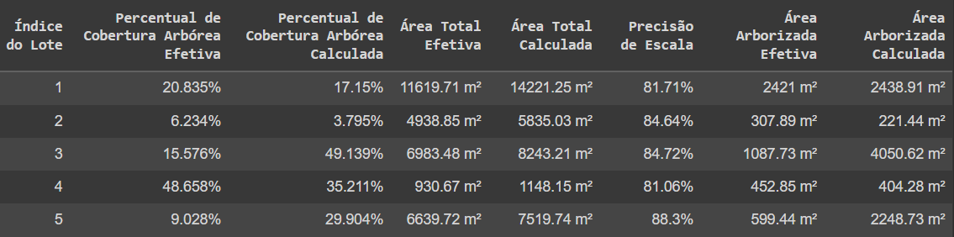

**Tabela com dados dos condomínios analisados** – Fonte: (O autor, 2022)

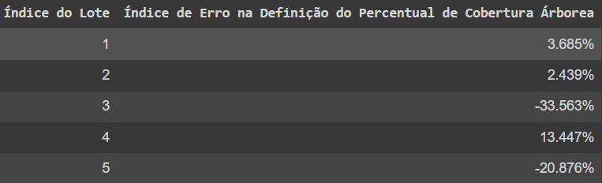

**Tabela com índice de erro do cálculo do Percentual de Cobertura Arbórea feito pelo algoritmo** – Fonte: (O autor, 2022)

Essa alta margem de erro deriva principalmente de dois problemas. O compartilhamento de tonalidade entre as copas das árvores e os prédios, bem como suas sombras, fazendo com que esses últimos sejam reconhecidos como zonas arborizadas. E a extrusão da área de análise no *Delimitador de área para análise* promovida pela legenda que indica o tamanho dos segmentos.

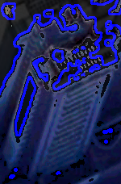

**Exemplo de Prédio Identificado como Vegetação** – Fonte: (O autor, 2022)

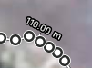

**Exemplo de Legenda Causadora de Extrusão** – Fonte: (O autor, 2022)

1. **Considerações Finais**

Essa pesquisa, buscando definir a eficiência da filtragem de cor na definição do percentual arborizado em uma imagem de satélite obtida pelo Google Maps, alcançou seu objetivo de determinar a viabilidade e precisão desse método. Concluiu-se pela grande margem de erro oferecida pelo algoritmo (*14,8%*), sua ineficácia quando aplicado isoladamente e assim sua inutilidade em contextos práticos, tais como a fiscalização do artigo 172 da lei complementar Nº 5.481.

Esse resultado é importante para direcionar futuras pesquisas movidas por problemas similares, indicando a necessidade da utilização de diferentes metodologias, como redes neurais convolucionais, ou preconizando a necessidade de desenvolver-se estratégias para redução do ruído oriundo da similaridade tonal entre as árvores, os prédios e suas sombras, bem como da extensão inadequada da área de análise por conta das legendas que descrevem o comprimento real dos segmentos.

Esse estudo também serviu de ótima introdução para o mundo da visão computacional e processamento de imagens, efetivando-se como ponto de partida para futuras pesquisas de mesmo caráter.

1. Breve resumo do tema e o que foi analisado no desenvolvimento da monografia;
2. Explicar a importância do tema, qual sua relevância para o meio acadêmico, para a sociedade e até para si mesmo, como crescimento pessoal, acadêmico e profissional;
3. Apresentar os resultados e a conclusão geral de sua pesquisa;
4. Demonstrar se os objetivos propostos na seção de [introdução da monografia](http://www.portaldotcc.com.br/como-fazer-monografia/introducao/) foram concluídos. Se as perguntas e problemas apresentados inicialmente foram respondidas e/ou esclarecidas;
5. Apresentar sugestões para uma futura evolução da pesquisa sobre o assunto.

É possível concluir através de pesquisa bibliográfica e de testes aplicados com o Google Maps que o processamento digital de imagem (PDI) é eficiente na análise de dados obtidos a partir de fotos, portanto é ideal para aplicações em visão computacional onde é necessário extrair informações de imagens reais. O algoritmo se mostrou eficaz e preciso na detecção de áreas arborizadas e na aquisição de coordenadas cartesianas das mesmas, bem como no cálculo estimado das dimensões do objeto alvo a partir de uma vista superior. Também foi possível observar a robustez dos métodos adotados, tendo em vista que a imagem selecionada para filtragem tem objetos de cores e tonalidades semelhantes, além de conter uma baixa resolução. Por fim foi possível concluir que o algoritmo obtém uma precisão média de -4.598%, que consideramos aceitável tendo em vista as condições estabelecidas, com isto é possível que ele seja utilizado para fiscalizar o cumprimento da lei complementar Nº 5.481.

**. Conclusão**

**. Resumo / Abstract**

1. **Referência Bibliográfica**

CECCHETTO, Carise Taciane; CHRISTMANN, Samara Simon; OLIVEIRA, Tarcísio Dorn de. **ARBORIZAÇÃO URBANA: IMPORTÂNCIA E BENEFÍCIOS NOPLANEJAMENTO AMBIENTAL DAS CIDADES**. Disponível em: < https://www2.ufrb.edu.br/petmataatlantica/images/PDFs/ARTIGO---ARBORIZACAO-URBANA-IMPORTANCIA-E-BENEFICIOS-NO-PLANEJAMENTO-AMBIENTAL-DAS-CIDADES-1.PDF>. Acesso em: 20 de out. 2022.

HOYLE, Zoё. Austin’s Urban Forest. **Southern Research Station**. 10 de mar. de 2016. Disponível em: <https://www.srs.fs.usda.gov/compass/2016/03/10/austins-urban-forest/>. Acesso em: 20 de out. 2022.

Nowak, David. **Austin’s Urban Forest 2014**. Disponível em: <http://www.nrs.fs.fed.us/pubs/50393>.

TERESINA. **LEI COMPLEMENTAR Nº 5.481, DE 20 DE DEZEMBRO DE 2019.** Disponível em: <https://semplan.teresina.pi.gov.br/wp-content/uploads/sites/39/2020/02/Lei-nº-5.481-Comp.-de-20.12.2019-PDOT.pdf>. Acesso em: 20 de out. 2022.

BRASIL. [Constituição (1988)]. **Constituição da República Federativa do Brasil de 1988**. Disponível em: <https://www.planalto.gov.br/ccivil_03/constituicao/constituicao.htm>. Acesso em: 20 de out. 2022.

CARDANI, **Darrin. Adventures in HSV Space**. Budapeste: Pázmány Péter Catholic University, 2001 Disponível em: <http://robotlab.itk.ppke.hu/~rakadam/hsvspace.pdf >. Acesso em 23 de out. 2022.

Bertholdo, Flávio Augusto Rocha. **Técnicas de Limiarização para Melhorar a Qualidade Visual de Documentos Históricos.** Setembro de 2007. Dissertação (Curso de Pós-Graduação em Ciência da Computação da Universidade). Disponível em: https://www.google.com/url?sa=t&rct=j&q=&esrc=s&source=web&cd=&ved=2ahUKEwiK_a3ml_X6AhXPr5UCHQ9nC1YQFnoECBEQAQ&url=https%3A%2F%2Frepositorio.ufmg.br%2Fbitstream%2F1843%2FRVMR-79SQ63%2F1%2Fflavioaugustorochabertholdo.pdf&usg=AOvVaw3WnGTzZRCTc8n7VaUWfDsP. Acesso em: 24 de out. 2022.

Open Source Computer Vision. **Morphological Transformations**. Disponível em: <https://docs.opencv.org/4.x/d9/d61/tutorial_py_morphological_ops.html>. Acesso em: 24 de out. 2022.

Open Source Computer Vision. **Contours : Getting Started**. Disponível em: <https://docs.opencv.org/4.x/d4/d73/tutorial_py_contours_begin.html>. Acesso em: 24 de out. 2022.

SIMÕES, ALEXANDRE DA SILVA. **SEGMENTAÇÃO DE IMAGENS POR CLASSIFICAÇÃO DE CORES: UMA ABORDAGEM NEURAL**. Disponível em: <https://www.teses.usp.br/teses/disponiveis/3/3141/tde-15052003-103241/publico/dissertacao.pdf>. Acesso em: 24 de out. 2022.

BALLARD, D.; BROWN, C.; **Computer Vision**. Prentice Hall, 1982.

FOLEY, J. D.; DAM, A. V.; FEINER, S. K.; HUGHES, J. F.; **Computer Graphics -Principles and pratice**; 2nd edition; Addison-Wesley publishing company; Cornel Universisy, 1990.

1. **Anexos**

**Anexo 1: Resultado do processamento da imagem segundo o método proposto**

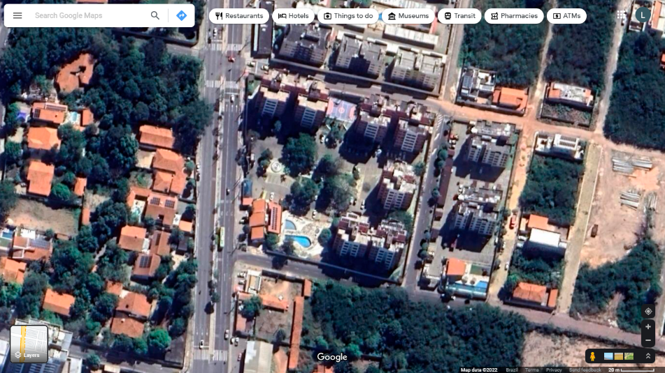

**(1.a) Imagem Original** - Fonte (O autor, 2022)

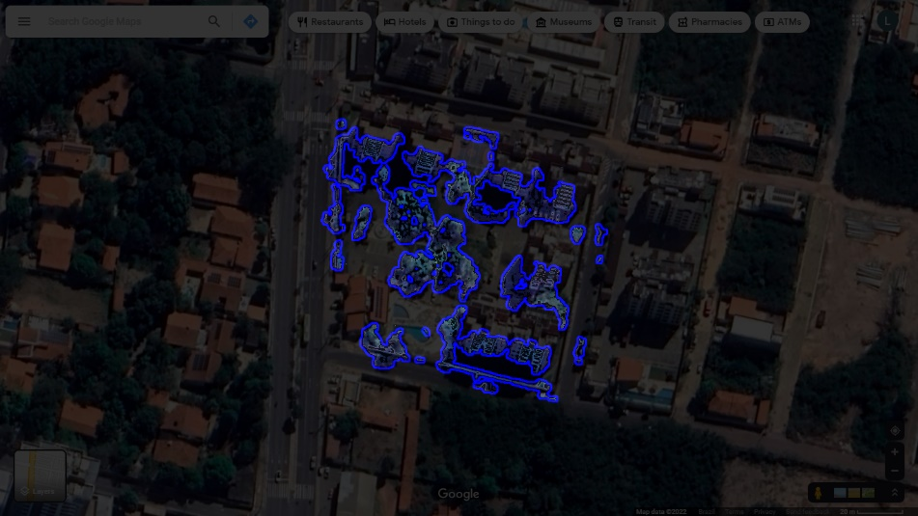

**(1.b) Imagem Processada** - Fonte (O autor, 2022)

De um total de **14221.25m²**, **2438.91m²** estão arborizados!

Isso representa uma arborização de **17.15%**

**(1.c) Retorno do Algoritmo** Fonte (O autor, 2022)

**Anexo 2: Exemplo de contaminação**

(Pixels Vermelhos) 🡪 Pixels recém serem contaminados**.**



(**2.a)** Preenchimento

(**2.b)** Etapa 1



(**2.d)** Etapa 3

(**2.c)** Etapa 2

aa



(**2.f)** Etapa 5

(**2.e)** Etapa 4

aaaaaa



(**2.g)** Contaminação Concluída

**Anexo 3: Imagens dos lotes usados para definir a precisão do metódo**



Comparação / Diferença

Threshold

Opening

Contours

Iteração + Contaminação

Seleção Maior como Contorno

<https://www.google.com/url?sa=t&rct=j&q=&esrc=s&source=web&cd=&ved=2ahUKEwiK_a3ml_X6AhXPr5UCHQ9nC1YQFnoECBEQAQ&url=https%3A%2F%2Frepositorio.ufmg.br%2Fbitstream%2F1843%2FRVMR-79SQ63%2F1%2Fflavioaugustorochabertholdo.pdf&usg=AOvVaw3WnGTzZRCTc8n7VaUWfDsP> (**Limiarização**) AUGUSTO, FLÁVIO

<https://docs.opencv.org/4.x/d9/d61/tutorial_py_morphological_ops.html>

<https://docs.opencv.org/4.x/d4/d73/tutorial_py_contours_begin.html>

(**Doucumentação OpenCV**)

<https://www.teses.usp.br/teses/disponiveis/3/3141/tde-15052003-103241/publico/dissertacao.pdf>

Rastreador de Características

. Mascara

Determinador de Escala

Determinador de área

. Limiarização

. Conversão px² 🡪 m²

. Implementação 🡪 Mascara Inicial

(FOLEY et. al., 1990, p.574)

[BALLARD & BROWN, 1982]

<https://www.teses.usp.br/teses/disponiveis/3/3141/tde-15052003-103241/publico/dissertacao.pdf> **[DA SILVA SIMÕES, ALEXANDRE]** [SEGMENTAÇÃO DE IMAGENS PORCLASSIFICAÇÃO DE CORES : UMAABORDAGEM NEURAL]

http://robotlab.itk.ppke.hu/~rakadam/hsvspace.pdf

Compreendendo a importância da arborização urbana, mediante seus inúmeros benefícios relacionados à estabilidade climática, ao conforto ambiental, na melhoria da qualidade do ar, bem como na saúde física e mental da população, além de influenciar na redução da poluição sonora e visual e auxiliar na conservação do ambiente ecologicamente equilibrado (*CECCHETTO, Carise Taciane; CHRISTMANN, Samara Simon; OLIVEIRA,Tarcísio Dorn de*), essa pesquisa mira através da determinação mais eficiente da área arborizada dos condomínios, garantir o melhor cumprimento da lei complementar nº 5.481, que institui o Plano Diretor de Teresina, denominado “Plano Diretor de Ordenamento Territorial - PDOT”

A lei complementar nº 5.481, artigo 172, inciso II, determina que os condomínios construídos em áreas de urbanização específica devem apresentar no mínimo 12% de seu terreno como áreas verdes, compreendidas como parcelas territoriais com uso recreativo e/ou contemplativo, majoritariamente vegetada.

Além disso, pelo artigo 109, áreas verdes urbanas estruturadas são espaços públicos ou privados, com predomínio de vegetação - nativa, natural ou recuperada - destinados, preferencialmente aos propósitos de recreação, lazer, melhoria da qualidade ambiental urbana, proteção dos recursos hídricos, manutenção ou melhoria paisagística, proteção de bens e manifestações culturais.

Essas áreas, sob a autorização do poder executivo municipal e o cumprimento das determinações ambientais, podem ter sua vegetação totalmente ou parcialmente removida, sob a condição da compensação ambiental.

Dessa maneira, esse projeto visa desenvolver um algoritmo que determine a área arborizada em determinada localidade. Para isso, serão utilizadas imagens obtidas via satélite disponibilizadas pelo google maps.

Imagens Satélite

. Extração Manual

. Imagem e tamanho escala

. Imagem com máscara [opcional]

. Imagem da área a ser analisada

. Árvore referencial

Algoritmo -> Processa informações extraídas manualmente

. Mascara Inicial [Opcional]

. Definição de Perfil de Cores -> Rastreador de características

. Mascara

. Limiarização

. Definição da Posição do Centroide

. Calculo da área efetivamente arborizada

. Definição de Contorno

. Exibição imagem Final (*Base Escurecida + Contorno + Seleção Clara*)

<https://www2.ufrb.edu.br/petmataatlantica/images/PDFs/ARTIGO---ARBORIZACAO-URBANA-IMPORTANCIA-E-BENEFICIOS-NO-PLANEJAMENTO-AMBIENTAL-DAS-CIDADES-1.PDF> **Arborização Mercosul**

<http://www.ibama.gov.br/sophia/cnia/legislacao/MMA/RE0002-180496.PDF> **(RESOLUÇÃO CONAMA Nº 002, de 18 de abril de 1996)**

<https://leismunicipais.com.br/a/pi/t/teresina/lei-ordinaria/2014/455/4555/lei-ordinaria-n-4555-2014-dispoe-sobre-a-obrigatoriedade-no-ambito-do-municipio-de-teresina-do-plantio-de-mudas-de-arvore-frutiferas-nos-lotes-dos-empreendimento-imobiliarios-horizontais-e-da-outras-providencias>

**LEI Nº 4555, DE 29 DE ABRIL DE 2014**

Art. 1º Fica obrigatório, no âmbito do Município de Teresina, o plantio de mudas de árvores frutíferas nos lotes que compõem os empreendimentos imobiliários horizontais, objetivando o equilíbrio ambiental, a criação de microclimas e o fomento de prática ecológica.

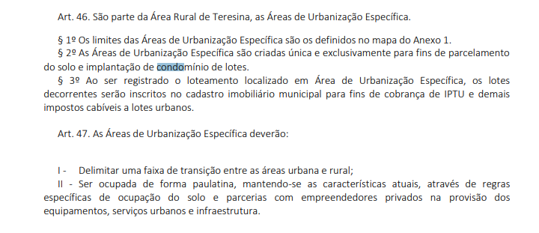

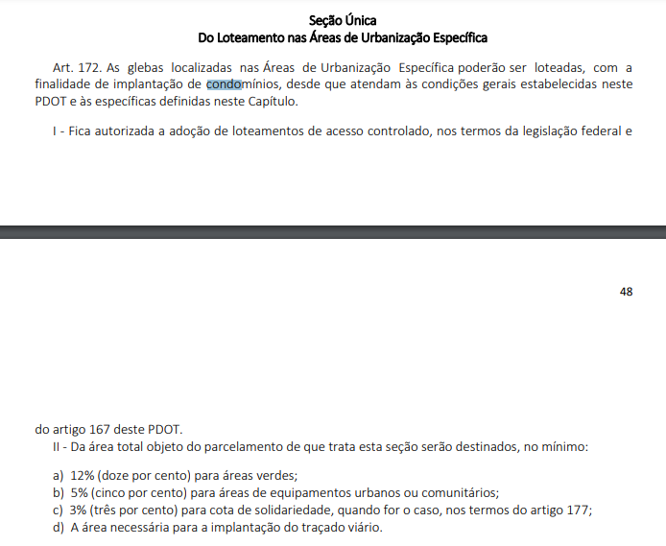

**Art. 109.** As áreas verdes urbanas estruturadas são espaços públicos ou privados, com predomínio de

aos propósitos de recreação,

lazer, melhoria da qualidade ambiental urbana, proteção dos recursos hídricos, manutenção ou melhoria paisagística, proteção de bens e manifestações culturais.**Parágrafo único**. Por área verde, nos termos da alínea “a”, do inciso II, deste artigo, designa-se a

parcela territorial com uso recreativo e/ou contemplativo, majoritariamente vegetada.

**Art. 235.** Nos empreendimentos com área impermeabilizada inferior a 500m² (quinhentos metros

quadrados) a taxa de permeabilidade deverá ser de:

I - 15% (quinze por cento) da área total do terreno das Macrozona de Desenvolvimento e Macrozona

de Ocupação Moderada, excetuando-se as Zonas de Desenvolvimento Centro e de Serviço 2;

II - 5% (cinco por cento) da área total do terreno da Zona de Desenvolvimento Centro;

III - 20% (vinte por cento) da área total do terreno da Macrozona de Ocupação Condicionada e da

Zona de Serviço 2;

IV - 35% (trinta e cinco por cento) nos terrenos da Macrozona de Interesse Ambiental.

**Art. 236.** Nos empreendimentos com área impermeabilizada igual ou superior a 500m² (quinhentos

metros quadrados) a taxa de permeabilidade deverá ser de:

I - 7,5% (sete vírgula cinco por cento) da área total do terreno das Macrozona de Desenvolvimento e

Macrozona de Ocupação Moderada, excetuando-se as Zonas de Desenvolvimento Centro e de Serviço 2;

II - 2,5% (dois vírgula cinco por cento) da área total do terreno da Zona de Desenvolvimento Centro;

III - 10% (dez por cento) da área total do terreno da Macrozona de Ocupação Condicionada e da Zona

de Serviço 2;

IV - 17,5% (dezessete vírgula cinco por cento) nos terrenos da Macrozona de Interesse Ambiental.

**Art. 237**. Na Zona de Desenvolvimento Centro será aceita a implantação de infraestruturas verdes

como substituição à taxa de permeabilidade, sendo elas:

I - Telhado Verde; [***sistema de cobertura de edificação com jardim***]

II - Jardins Verticais;

III - Sistema de Reuso das Águas de Chuva.

**Art. 208.** Denomina-se Condomínio Edilício de Unidades Autônomas Horizontais o conjunto de

edificações, construídas sob a forma de unidades isoladas entre si por planos verticais – virtuais ou não -

destinadas a fins residenciais ou não-residenciais, constituindo-se, cada unidade, uma propriedade

autônoma.

§ 1º São elementos dos Condomínios Edilício de Unidades Autônomas Horizontais Residenciais:

a) Unidade autônoma residencial isolada;

b) Áreas privativas de jardim e quintal;

c) Áreas comuns.

Art. 31. O Executivo Municipal deverá estimular, através de incentivos fiscais, a adoção de

procedimentos sustentáveis relacionados à conservação dos recursos naturais, à qualidade ambiental, à

drenagem e às edificações, a serem regulamentados nos códigos legais competentes.

Parágrafo único. Considera-se, dentre outros, como procedimentos sustentáveis:

I - A adoção e manutenção de espécimes vegetais nativos nos lotes;

II - A criação de hortas individuais ou comunitárias;

III - A criação de pomares individuais ou comunitários;

IV - A adoção de telhados ou fachadas verdes;

V - A coleta e reutilização das águas pluviais;

12

VI - A adoção de taxas de permeabilidade no lote maiores do que as exigidas neste PDOT;

VII - A adoção de materiais construtivos certificados ambientalmente;

VIII - A adoção de coletores de energia solar;

IX - A adoção de composteiras individuais ou coletivas;

X - O emprego de soluções arquitetônicas bioclimáticas;

XI - O sistema de tratamento e de reuso de águas cinzas e negras.

**Art. 118**. Na ZEIC Central 1, quanto ás edificações no Anexo 6.1, devem ser mantidas as características

arquitetônicas, artísticas e decorativas e também a sua volumetria, ficando as intervenções

condicionadas à análise do órgão do Município responsável pelo tema do patrimônio cultural e da

Comissão Técnica Multidisciplinar.

§ 1º Quando da reforma e ampliação das edificações relacionadas no Anexo 6.1, devem ser atendidos

os seguintes requisitos:

a) Altura máxima de 9m (nove metros);

b) Recuo de frente a critério do órgão do Município responsável pelo tema do patrimônio cultural e

do Conselho competente;

c) Taxa de ocupação máxima de 90% (noventa por cento);

d) Taxa de permeabilidade mínima de 5% (cinco por cento);

e) Pé-direito mínimo de 2,20m (dois metros e vinte centímetros) para todos os pavimentos situados

até a altura da edificação antiga;

34

f) Pé-direito mínimo de 2,10m (dois metros e dez centímetros), quando da utilização de mezaninos;

g) Uso permitido de marquises e toldos; e

h) Não obrigatoriedade de estacionamento

**Art. 322**. No caso de obra que descumpra as normas relativas aos condomínios ou ao uso ou à

ocupação do solo, o Executivo Municipal notificará o proprietário e dará prazo de acordo com o grau de

descumprimento, não sendo inferior a 30 (trinta) dias, caso os problemas não sejam sanados no prazo

estabelecido, aplicar-se-á multa até o saneamento do problema nos seguintes valores:

I - De R$ 5.000,00 (cinco mil reais) a cada 30 (trinta) dias pela construção de unidades habitacionais

em número maior que o aprovado no projeto ou pela construção **em desacordo com as normas relativas**

**à taxa de ocupação, taxa de permeabilidade**, altura e afastamentos;

**Art. 75.** A sustentabilidade ambiental é estimulada na Zona de Desenvolvimento de Corredor de

Manejo Sustentável com a finalidade de viabilizar uma contribuição mais significativa do empreendedor

privado à melhoria das condições de drenagem urbana.

Parágrafo único. Dar-se-á descontos nos valores a serem pagos pela aquisição de Outorga Onerosa de

Construir, no patamar máximo de 50% (cinquenta por cento), desde que este empreendimento:

a) Utilize captação de água da chuva e reuso - terá desconto de 20% (vinte por cento);

b) Utilize telhado verde - terá desconto de 5% (cinco por cento);

c) Utilize trincheira de infiltração - terá desconto de 12,5% (doze vírgula cinco por cento);

d) Utilize jardins de chuva terá desconto de 12,5% (doze vírgula cinco por cento).

A arborização urbana constitui uma importantíssima prática com uma vasta lista de benefícios que excedem a dimensão estética. Ela, porém, somente começou a se popularizar no Brasil a partir de meados do século XIX, sendo majoritariamente desenvolvida de forma desplanejada, sem respaldo técnico-cientifico. Segundo o censo de 2010 do IBGE, dos aproximadamente 67,6 milhões de domicílios visitados, apenas 31,9 milhões possuíam árvores em seu entorno, o que corresponde a cerca de 47% dos domicílios brasileiros, tendo-se assim muito a melhorar.

Destacam-se dentre os benefícios dessa política: a melhoria microclimática, com a ampliação da qualidade do ar, reduzindo as doenças respiratórias e desintensificando o efeito estufa, além da projeção de sombras pelas copas das árvores e o aumento da umidade do ar; a dinamização e revitalização da paisagem urbana, com o incremento de uma diversidade de cores e elementos, rompendo com a monotonia e geometricidade das cidades.

Segundo uma pesquisa desenvolvida em Austin, capital do Texas, pela *Northern Research Station,* as árvores anualmente removem da atmosfera o equivalente a 11 milhões de dólares em dióxido de carbono, economizando cerca de 34 milhões de dólares em serviços e benefícios para a comunidade. No final das contas, a arborização urbana na cidade da pesquisa já compensou aproximadamente 16 bilhões de dólares.

esverdear a cidade, bem como purificar o ar, reduzir as mudanças climáticas e preservar as espécies nativas,

A pesquisa de Sunamita Lima, graduada em física pela UFPI, mostra que a necessidade de arborização urbana é uma realidade evidente em um país tropical, como é o caso do Brasil e principalmente a cidade de Teresina, capital do Piauí, por ser considerada uma das cidades mais quentes, devido a sua posição geográfica.

A arborização urbana é um serviço público que proporciona à população conforto ambiental e bem-estar psicológico, além de certificar beleza por diminuir a dominância do concreto e do asfalto, introduzir elementos naturais e linhas suaves e orgânicas e assegurar identidade às ruas.

Conforme se tem observado, o crescimento da população urbana e, por conseguinte, da área urbanizada, tem havido por parte das administrações públicas maior interesse em prol da arborização das cidades, principalmente no que se refere à qualidade e preservação dos espaços de circulação. Foi visando satisfazer essa necessidade e ampliar a qualidade de vida urbana que foi criado, pelo governo, o projeto “Teresina mais verde”.

Em Teresina, capital do Piauí, a partir da implementação da Lei Nº 3.903 de 9 de agosto de 2009, faz-se obrigatório a criação de projetos de arborização para cada futuro prefeito que venha governar o município. O Projeto "Teresina mais verde" tem como objetivo geral analisar o posicionamento da população a partir de doações de mudas no viveiro da Zona Norte, utilizando a Educação Ambiental como forma de sensibilização.

Os objetivos específicos são: relatar a importância da Educação Ambiental no contexto atual da arborização urbana de Teresina; discorrer sobre a relevância do programa de arborização; e destacar a importância do viveiro de mudas para a cidade.

A Educação Ambiental é importante ferramenta para integrar a implantação de estudos e avaliações, pleiteando o desenvolvimento sustentável, gerando sentimento de sensibilização a população. Segundo Guedes (2006), a Educação Ambiental é um tema muito discutido atualmente, pelo fato de se perceber a necessidade de uma melhoria do mundo em que se vive, pois é notório que se está regredindo cada vez mais no que se refere à qualidade de vida, de modo geral; por outro lado, as obrigações diárias contribuem para certo descaso tanto individual quanto da população para com este problema ambiental, por isso é importante sempre ressaltar esse tema.

A pesquisa do projeto "Teresina mais verde" conta com uma avaliação sobre o grau de conscientização do cidadão teresinense, e quando indagados sobre qual a primeira palavra que vem à cabeça, quando se fala em Arborização Urbana (Figura 3), 45% relacionaram à sombra; 36% enfatizaram a beleza; 14% classificam o ar puro; e apenas 5% associam ao bem-estar.

A arborização apresenta caráter fundamental na realidade urbana mediante os inúmeros benefícios econômico-sociais que proporciona. Efetiva-se, no entanto, uma redução da vegetação por conta da expansão das cidades. Como reação parcial, o governo de Teresina-PI instituiu o artigo 172 da lei complementar Nº 5.481, o qual exige que 12% dos lotes dos condomínios construídos em áreas de urbanização específicas sejam destinadas à áreas verdes. Os métodos atuais para definição do percentual de cobertura arbórea apresentam grande ineficiência. Como existem poucos fiscais e a medição é feita manualmente, gasta-se muito tempo. Ademais, essas áreas urbanas são remotas, dificultando o acesso a esses condomínios. Dessa forma, automatizar a fiscalização por meio da análise de imagens obtidas via satélite manifesta-se como solução ideal. Por isso, essa pesquisa objetiva determinar a viabilidade e a precisão isolada do método de filtragem de cor como ferramenta da visão computacional e processamento de imagem (PDI) para definir a taxa de arborização em imagens de satélite fornecidas pelo Google Maps. Para isso, desenvolveu-se um algoritmo que identifica as regiões vegetadas de uma imagem baseado no perfil de cor reconhecido na foto de uma árvore fornecida como referência. Para definir sua precisão, comparou-se os resultados do algoritmo em analisar lotes de Teresina com os dados extraídos manualmente. Obteve-se uma taxa média de erro de 14.8%, variando de -33.5% até 13.4%. Conclui-se pela grande instabilidade dos resultados que o método proposto aplicado isoladamente é ineficaz.